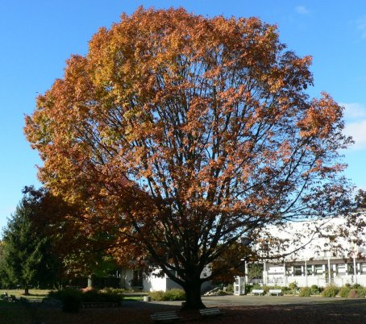
CDi du LP du IV septembre 64400 Oloron
Année 8 - n°41
12 janvier 2014 septembre 2012 2011novembre 2010
La Lettre du CDI

Site : http://webetab.ac-bordeaux.fr/Etablissement/LpOloron/
Courriel : yves.herriou@ac-bordeaux.fr

Bonjour,
Les MCAD ont commencé leur projet théâtre avec Sophie Cardassay de la salle Jéliote et Raoul Gomez du théâtre La baraque. Elles pourront ainsi utiliser des techniques du jeu théâtral pour parfaire leurs relations professionnelles avec des bénéficiaires et des collègues de travail et pour préparer leurs oraux de fin d’année. (projet de Mme Alkermann et M Herriou)
Le Kiosque d’Aquitaine vous offre les titres suivants à partir du 6 janvier et jusqu’à fin mai…
- Vocable Anglais - Vocable Espagnol - L'Equipe (lundi)
- La Setmana - Courrier International - Challenges
- Le Canard Enchainé - Charlie Hebdo - Terra Economica
- L'Express - Alternatives Économiques - Respect Magazine
- Sportmag - Factotum
- La Croix - Le Figaro - L'humanité - Libération - Le Monde
- Sud Ouest - L'Eclair - La République
Les Internes se rendront à Jéliote le mardi 28 janvier pour le spectacle FAIR- PLAY… ils animeront aussi le bar (crêpes, gâteaux, merci à Mme Morin et aux élèves de 1 CAP atmfc, et boissons) (projet de Mme Porte Laborde et M. Herriou)
Les élèves de 2 ASSP participeront cette année au jury des Incorruptibles (section livres de maternelle) : lectures, analyses, correspondance avec une auteure (A. De Lestrade), jury… (projet de Mme Agnese et M. Herriou)
Et merci encore aux 11 élèves qui ont donné leur sang lundi 13 janvier !!
à bientôt !
Yves Herriou - documentaliste

Le mot du doc...

Sommaire
Page 1
Éditorial
Horaires
Page 2
Quoi de neuf au cdi ?
Abonnements du cdi
Nouveautés
Blog et autres sites
Veille documentaire

Le catalogue du CDI : http://0640050g.esidoc.fr

Lundi : 8 h 00 – 12 h 15 13 h – 17 h
Mardi : 8 h 00 – 12 h 15 13 h – 14 h
Mercredi : 8 h 00 – 12 h 00
Jeudi : 8 h 00 – 12 h 15 13 h – 17 h
Vendredi : 8 h 00 – 12 h 15
Le CDI sera fermé aux récréations du matin

HORAIRES

.
Quoi de neuf au CDI ?
Documentaire
Oloron sainte-Marie la nuit – PE Michel & Samie Louve
Livres pour enfants :
Ah ! les bonnes soupes- Boujon ; Avec mon doigt… ; Qui se cache sous les rabats ? ; On se cache ? ; la mer ; le corps ; T’Choupi à la plage – Courtin ; P’tit loup rentre à l’école – Lallemand et Thuillier ; la tétine de Nina – Naumann-vuillemin & Barcilon ; Toutes les couleurs – Sanders ; je veux des pâtes – Blake ;
Cornebidouille – Bonniol et Bertrand ; moi, c’est Blop ! – Tullet ; Crottes de nez – Mets ; grosse colère – D’allancé ; un livre – Tullet ; le loup qui vouilait changer de couleur – Lallemand & Thuillier ; Promenade au parc – Browne ; Splat le chat – Rob Scotton
Claude Ponti : le cauchemar ; sur la branche ; sur l’île des Zertes ;
Emilie Vast : Petit à petit ; Il était un arbre
Quoi de neuf au CDI ?(suite)
Roman, Poésie Album & Théâtre
15 ans charmante mais cinglée – Sue Limb
Le ciel est partout – Jandy Nelson
La décision – Isabelle Pandazopoulos
Miss Peregrine et les enfants particuliers – Ransom Riggs
Café givré – Suzanne Selfors
Dans les forêts de Sibérie – Sylvain Tesson
Pourquoi être heureux quand on peut être normal ? - Jeanette Winterson
J’ai décidé – Anne Rossignol
Matériel au CDI : Du matériel audio visuel est accessible au CDI (de préférence sur réservation) :
Micro - TV + lecteur vidéo et DVD - Rétroprojecteur
Appareil photo numérique ; caméra numérique + pied
Vidéo Projecteur
Une sono (et ses 3 micros)

Le blog du 4 et autres sites…
Le blog est mis à jour régulièrement, consultez-le : http://blogdu4.canalblog.com/ et notez vos commentaires.
Le site internet du lycée : http://webetab.ac-bordeaux.fr/Etablissement/LpOloron/
Le catalogue du CDI : http://0640050g.esidoc.fr

Les abonnements du CDI :
Vente économie commerce : LSA – Linéaires
Bio / STMS : Actualités sociales hebdomadaires – l’aide soignante – Doc’domicile - que choisir – la cuisine collective – Travail et sécurité – Vies de famille (CAF) – Vigie (CRAM Aquitaine) – Brico junior
Langue : Vocable espagnol ; Sciences et sciences humaines : ça m’intéresse - Pyrénées
Culture et information : La république des Pyrénées – Le Festin – presse locale et régionale (Com’Oloron, CCPO, CCI, Pyrénées atlantiques, région Aquitaine, Lettres et images d’Aquitaine…)

